Министерство образования Республики Беларусь

Учреждение образования

БЕЛОРУССКИЙ ГОСУДАРСТВЕННЫЙ УНИВЕРСИТЕТ

ИНФОРМАТИКИ И РАДИОЭЛЕКТРОНИКИ

Факультет компьютерных систем и сетей

Кафедра электронных вычислительных машин

ОТЧЕТ

по лабораторной работе № 4

на тему

РАЗРАБОТКА СИСТЕМЫ ДИАГНОСТРОВАНИЯ МИКРОПРОЦЕССОРНОГО УСТРОЙСТВА ПАРАМЕТРОВ ОРАНЖЕРЕИ

Выполнила: Михалович Т.В.

Проверили: Татур М.М.

МИНСК 2023

# 1. Постановка задачи

Разработать систему диагностирования для устройства, выполненного в рамках курсового проектирования.

Система диагностирования – это программные и аппаратные, встроенные и внешние средства диагностирования, обеспечивающие эффективное определение технического состояния (или диагноза) устройства.

Средства диагностирования:

* внешние/встроенные;
* программные/аппаратные.

# 2. Ход работы

## 2.1 Описание устройства

В рамках курсового проектирования было разработано микропроцессорное устройство контроля параметров оранжереи. Система предназначена для измерения температуры и влажности воздуха, так же для измерения влажности почвы. Устройство имеет 2 датчика, дисплей для вывода информации, пульт для дистанционного управления и светодиоды для индикации.

## 2.2 Условия работы

Устройство будет работать при соблюдении одновременно всех нижеперечисленных условий:

1. Температурный диапазон: -40 до +85 °С.
2. Напряжение питания: 9 В.
3. Работоспособность всех частей устройства

## 2.3 Технические требования

Разрабатываемая система диагностирования может быть использована для выявления дефектов составляющих элементной базы, обнаружения неисправностей как отдельных модулей, так и всей установки в процессе ее работы и перед введением в эксплуатацию.

Система диагностирования должна включать в себя:

1. Проверку блока питания. Выдаваемое напряжение должно составлять 5 В.

2. Проверку датчиков. Убедиться, что каждый из двух датчиков передает корректные данные.

3. Проверку светодиодов. Светодиоды должны изменяться в соответствии с текущим состоянием устройства (например, работа, ошибка, нормальное состояние).

Необходимо гарантировать, что система диагностирования не влияет на основную функциональность устройства.

* 1. **Разработка средств диагностирования**

Общая схема оценки работоспособности приведена на рисунке 2.1.

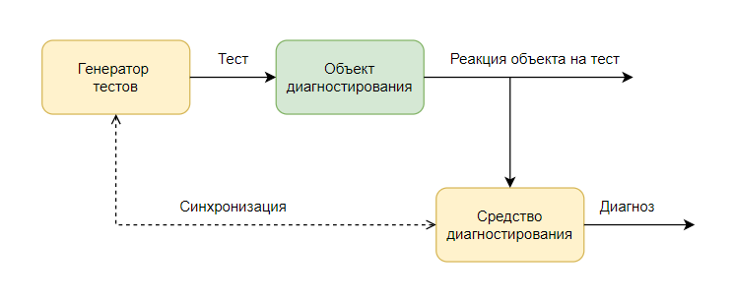

Рисунок 2.1 – Общая схема оценки работоспособности

* + 1. **Диагностирование модуля питания**

Проверка блока питания осуществляется мультиметром. На вход стабилизатора напряжение подается питание напряжением 9 В. На выходе значение должно составлять 5 В. Измерения производятся мультиметром. Также устройство имеет зеленый светодиод, который загорается при работе всего устройства, то есть сразу же после появления питания.

**2.4.3 Диагностирование датчика**

Питание датчиков, как и всех элементов устройства, должно составлять 5 В. Измерение можно провести мультиметром.

Для проверки инициализации датчика были применены программные средства. Код проверяет, был ли инициализирован объект и, если произошла ошибка, сообщение выводится в консоль. Схема проверки приведена на рисунке 2.5.

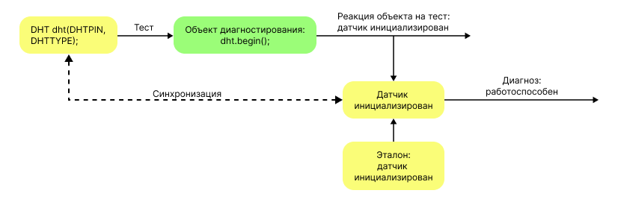

Рисунок 2.5 – Схема проверки инициализации датчика

Проверка инициализации других датчиков аналогична. Код приведен ниже.

if(!dht.begin();) Serial.print(“error init DHT!”);

Правильность измерений можно проверить, имея рядом термометр, гигрометр или влагомер для почвы, которые точно работают. Если показания совпадают, значит, датчики работают корректно. Также правильность работы можно проверить, уменьшив температуру в помещении или же увеличив влажность в помещении. Если данные изменяются в соответствии с изменениями, то датчики работают правильно.

1. **Вывод**

В ходе диагностики микропроцессорного устройства контроля параметров оранжереи не было выявлено неисправностей. Можно сказать, что оно удовлетворяет всем требованиям и работает корректно.